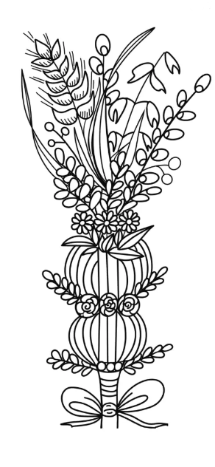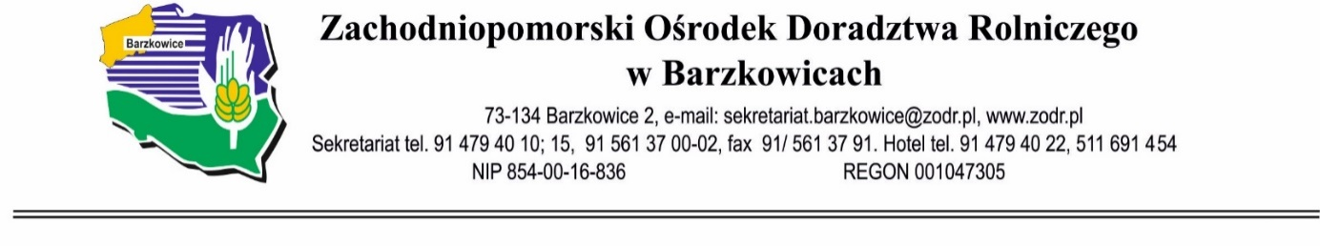

**PROGRAM**

**VIII Wojewódzki Konkurs Wielkanocny „Wielkanoc z Tradycją”**

**„Konkurs Wielkanocny – Rękodzieło”**

**„Smaki Wielkanocne – Konkurs Świątecznych Wypieków”**

**„Wielkanocny Konkurs Zespołów Ludowych”**

**07.04.2025r. 08:00 - 15:00 Przygotowanie ekspozycji na Galię Finałową,** w sali konferencyjnej (190), Delegatury Urzędu Wojewódzkiego w Koszalinie przy ul. Władysława Andersa 34.

**08.04.2025r.** **08:00 – 15:00** **Przyjmowanie prac konkursowych w Delegaturze Zachodniopomorskiego Urzędu Wojewódzkiego**

**09.04.2025r. 09:00 - 14:00 Ocena prac konkursowych przez komisje:**

1. „Wielkanoc z Tradycją” – kategoria: palma, pisanka
2. „Konkurs Wielkanocny – Rękodzieło”

**10.04.2025r. GALA FINAŁOWA w Delegaturze Zachodniopomorskiego Urzędu Wojewódzkiego**

**08:00** Przyjmowanie wypieków konkursowych.

**10:00** Ocena wypieków konkursu „Smaki Wielkanocne – Konkurs Świątecznych Wypieków**”** -praca komisji.

**09:40** Wywiady z uczestnikami konkursu, organizatorem, twórcami ludowymi,

rękodzielnikami (radio i TV)

**10:00 Występ zespołu ludowego.**

**Powitanie uczestników oraz gości Gali Finałowej konkursów:**

1. VIII Wojewódzki Konkurs Wielkanocny. „Wielkanoc z Tradycją”
2. „Konkurs Wielkanocny – Rękodzieło”
3. „Smaki Wielkanocne – Konkurs Świątecznych Wypieków**”**
4. „Wielkanocny Konkurs Zespołów Ludowych”

**10:20** Ogłoszenie wyników konkursu” Wielkanoc z Tradycją”,

**kategoria I - PISANKA**

**Wręczanie nagród**

**10:40** Występ zespołów ludowych, biorących udział w konkursie.

**10:50** Ogłoszenie wyników konkursu” Wielkanoc z Tradycją”,

**kategoria II - PALMA**

**Wręczanie nagród**

**11:00** Występ zespołów ludowych, biorących udział w konkursie.

**11:10** Ogłoszenie wyników konkursu: **„Konkurs Wielkanocny – Rękodzieło” Wręczanie nagród**

**11:40** Występ zespołów ludowych, biorących udział w konkursie.

**12:00** Ogłoszenie wyników konkursu: **„Smaki Wielkanocne-Konkurs Świątecznych Wypieków” Wręczanie nagród**

**12:10** Występ zespołów ludowych, biorących udział w konkursie.

**12:20 Degustacja wypieków przygotowanych do konkursu**

**12:40** Ogłoszenie wyników konkursu: **„Wielkanocny Konkurs Zespołów Ludowych”** **Wręczanie nagród**

**13:00** Oficjalne zakończenie GALI FINAŁOWEJ

Zakończone występem zwycięskiego zespołu ludowego

**10:00 - 13:00** **Stoisko informacyjne ZODR.**

**11.04.2025r. 7:00 – 13:00** Odbiór prac konkursowych